Osobní web Jakuba Václava

Astronomie

Už když jsem byl malý tak mě zajímaly hvězdy. Vždy když byla možnost tak jsem se díval z okna, nebo jsem stál na zahradě a pozoroval nebe. Nikdy jsem nechápal proč mě to tak zajímalo i když jsem o vesmíru nic nevěděl, ale prostě to tak bylo. Když jsem byl starší, tak kolem 10 nebi 11, tak jsem dostal svůj první teleskop, který mám do teď.

Ten teleskop jsem celkem často využíval. Nebylo to nic moc, často jsem to využíval na pozorování Měsíce než na něčeho jiného. Ale později jsem si pořídil foťák, a tak jsem zkusil pořídit nějaké fotky s tím, a mojí starou kamerou. 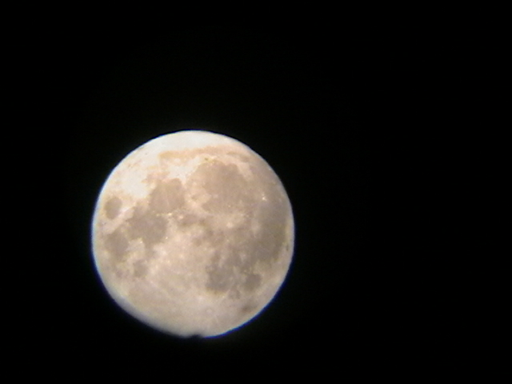

Později jsem se připojil do klubu astronomů na Hvězdárně Františka Krejčího. Není to nějak velký, ale je to hodně pěkný. Mají tam celkem velký zrcadlový teleskop, simulaci kosmodromu a hodně 3D vytisknutých modelů. Jednou jsme ta i přespávali abychom se mohli podívat sami přes ten teleskop. Dokázal jsem pořídit i pár fotek.

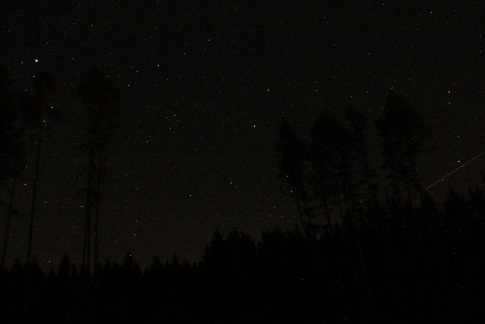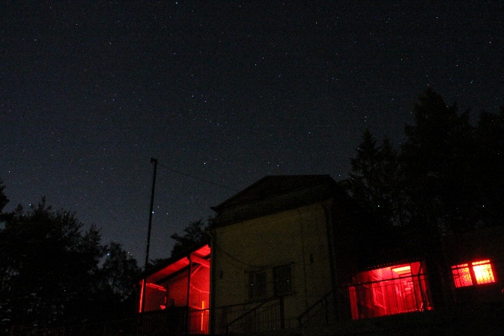

Hodně jsem se taky učil o vesmíru přes YouTube. Našel jsme pár skvělých tvůrců, kteří jednoduše vysvětlí, o co se jedná. Taky ukazují různé, teorie, konspirační teorie, a hypotézy. Jedni z mých nejoblíbenějších jsou <https://www.youtube.com/@SciencephiletheAI> a <https://www.youtube.com/@kurzgesagt>.